好 书 推 荐

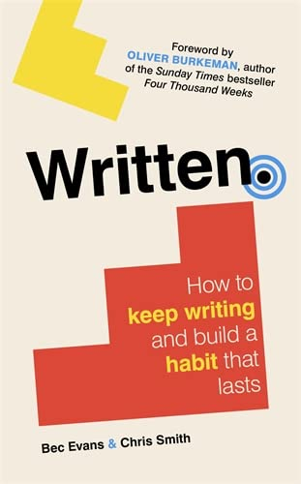中文书名：《写作：如何养成写作习惯》
英文书名：WRITTEN: How to Keep Writing and Build a Habit That Lasts
作 者：Bec Evans and Chris Smith
出 版 社：Icon
代理公司：Johnson & Alcock/ANA/Jessica
出版时间：2023年4月
代理地区：中国大陆、台湾
页 数：272页
审读资料：电子稿
类 型：阅读与写作
版权已授：繁体中文、俄罗斯、韩国
中文简体字版曾授权，版权已回归

内容简介：

你是否曾渴望能有更多时间用于写作？你是否曾因其他事务的干扰而感到沮丧？你是否总是停滞不前，或中途受阻，又或是无法重新进入写作的状态？

许多人认为，只有一种“正确”的方式来完成写作——或者说，更努力的尝试才是关键。获奖作家、生产力教练和Prolifiko的联合创始人贝克·埃文斯和克里斯·史密斯知道这其实是谬误。

指导了超过10,000名作家之后，他们已经了解到生产力是个人的。他们独特的、以结果为导向的方法旨在帮助你找到一个现实的、可持续的做法以便让你无论感到多么困顿，都能够完成任何写作项目。

基于应用神经科学和心理学的研究和作者自己的实践和发现，《写作》将告诉你如何有效地管理你的时间，如何想象和设定成功的目标，如何从挫折中恢复，以及最终如何创造适合你的写作习惯。

一路走来，你将听到其他作家克服困难找到成功的鼓舞人心和可亲的故事。每一章最后都有实用的辅导练习，让你现在就可以开始实施。

这本鼓舞人心的书为任何有项目需要写作的人——无论是商业书籍、论文还是小说作品，提供了实用的策略，以战胜内心的犹疑，找到时间，保持动力和写作。

论文、小品、商业出版物——对于努力写作的人们来说，这本书既是解放，也是赋权。有太多写作手册，太多花里胡哨甚至根本不适合你的写作建议，这本书则会用一系列作家故事及写作实验告诉你，怎样的写作方式才是最适合你的。

写作本就是一个艰苦的过程，需要不断地实验与犯错，幸运的是，有了这本书，你不需要孤独地承担创意与写作之苦，专业文字工作者和业余爱好者读后都能信心满满地提起笔

作者简介：

贝克·埃文斯和克里斯·史密斯（Bec Evans and Chris Smith）是获奖作家、生产力教练和Prolifiko的创始人，该公司已帮助超过10,000名作家实现他们的目标。贝克在通信和出版领域都有20多年的经验，她是《如何拥有一份快乐的工作》（Icon拥有世界版权）的作者；克里斯是一名文案和编剧。

媒体评价：

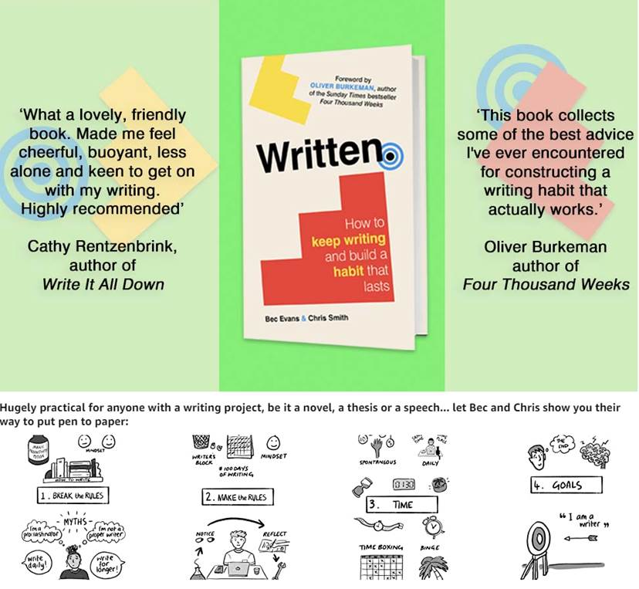

“一部实用指南......埃文斯和史密斯列举了一些著名作家的轶事，讲述他们的奋斗与突破，其中包括玛格丽特·阿特伍德，她在开始写《使女的故事》之前经历了‘六个月的徒劳无功’。这部作品提出了一种真诚的全新写作方法，令人耳目一新——写作本就不易，犯错也是写作的一部分，但两位作者的乐观语气会让读者备受鼓舞。专业写作人士和业余爱好者读后都会信心满满地提笔。”
——《出版者周刊》（Publishers Weekly）

“对于那些寻找新方法以改进自身学术写作、愿意帮助他人的人来说，这是一本无比宝贵的指南。”
——伦敦政治经济学院（LSE）

“本书动摇了我们的固定思维模式，让我们不再拘泥于‘该如何写作’的固定套路。作者从作家们的实际工作中提取了多种方法，以帮助我们摒弃无益的思维方式，找到适合自己的写作方法。”
——《书商》杂志，编辑首选推荐（The Bookseller, Editor’s Choice）

“本书的妙处在于，它能引导你找到最适合自己的写作方式。”
——《福布斯》（Forbes）

“这本书汇集了我曾遇到的、关于构建真正有效写作习惯的最佳建议。”
——奥利弗·伯克曼（Oliver Burkeman），《星期日泰晤士报》（Sunday Times）畅销书《四千周》（Four Thousand Weeks）作者

“读来神清气爽，而且通篇没有高深的专业术语。”
——《金融时报》（Financial Times）

“谁说只有压力才能催人动笔？埃文斯和史密斯以简单的步骤带您完成整个过程，强调享受。”
——《红色杂志》(Red Magazine)

“充满了有用的想法、技巧和故事。”
——2020年商业图书奖（Business Book Awards）

“这是一本十分温馨、亲切的书。它让我感到心情愉悦、精神振奋、不再那么孤单，并且更有动力去继续写作了。强烈推荐。”
——凯茜·伦岑布林克，著有《把所有想法都写下来》（Write It All Down）

目录：

前言（奥利弗·布克曼）. . . . . . . . . . . . . . . . . xi
引言：生产力需要个性化. . . . . . . . . . . xiii

Part One: 方法论
1 打破规则.. . . . . . . . . . . . . . . . . . . . . . . 5
2 制定规则.. . . . . . . . . . . . . . . . . . . . . . 21

Part Two: 开始写作
3 时间.. . . . . . . . . . . . . . . . . . . . . . . . . . . . . 41
4 目的. . . . . . . . . . . . . . . . . . . . . . . . . . . . . 65
5 提笔.. . . . . . . . . . . . . . . . . . . . . . . . . . . 83
6 止笔.. . . . . . . . . . . . . . . . . . . . . . . . . . 105

Part Three: 保持写作
7 韧性. . . . . . . . . . . . . . . . . . . . . . . . . . 127
8 习惯.. . . . . . . . . . . . . . . . . . . . . . . . . . . . . 145
9 他人.. . . . . . . . . . . . . . . . . . . . . . . . . . . . 167
10 大师之路.. . . . . . . . . . . . . . . . . . . . . . . . . . . 195

结论：量变的神话.. . . . . . . . . . . . . . . 215
参考文献 . . . . . . . . . . . . . . . . . . . . . . . . . . . . 227

资源（待补充） . . . . . . . . . . . . . . . . . . . . . . . . 00
插图列表（待补充）.. . . . . . . . . . . . . . . . . . . 00
继续前进（待补充）.. . . . . . . . . . . . . . . . . . . 00
致谢（排版完成）.. . . . . . . . . . . . . . . . . . . 00
关于Prolifiko（排版完成）. . . . . . . . . . . . . . . . . . . . . . . 00
署名.. . . . . . . . . . . . . . . . . . . . . . . . . . . . . . . 246

感谢您的阅读！
请将反馈信息发至：版权负责人
Email：Rights@nurnberg.com.cn
安德鲁·纳伯格联合国际有限公司北京代表处
北京市海淀区中关村大街甲59号中国人民大学文化大厦1705室, 邮编：100872
电话：010-82504106, 传真：010-82504200
公司网址：http://www.nurnberg.com.cn
书目下载：http://www.nurnberg.com.cn/booklist_zh/list.aspx
书讯浏览：http://www.nurnberg.com.cn/book/book.aspx
视频推荐：http://www.nurnberg.com.cn/video/video.aspx
豆瓣小站：http://site.douban.com/110577/
新浪微博：安德鲁纳伯格公司的微博_微博 (weibo.com)
微信订阅号：ANABJ2002


